Головна Чому саме теніс? Заняття для дітей Заняття для дорослих

Тенісний клуб Шанс
СТРОКА «Клуб «Шанс» чекає саме на Вас! Тим, хто зареєструється до 1 червня снижка 10%!»

Двері Клубу «Шанс» відкриті для всіх, бо головна наша ціль — надати шанс кожному, хто бажає займатися великим тенісом!

Ми гарантуємо Вам дружній колектив, індівідуальний підхід тренерів та первокласне обладнання, оренда якого входить в вартість занять. В нас є п’ять груп для майже будь-якого віку та с зручним саме для Вас часом.

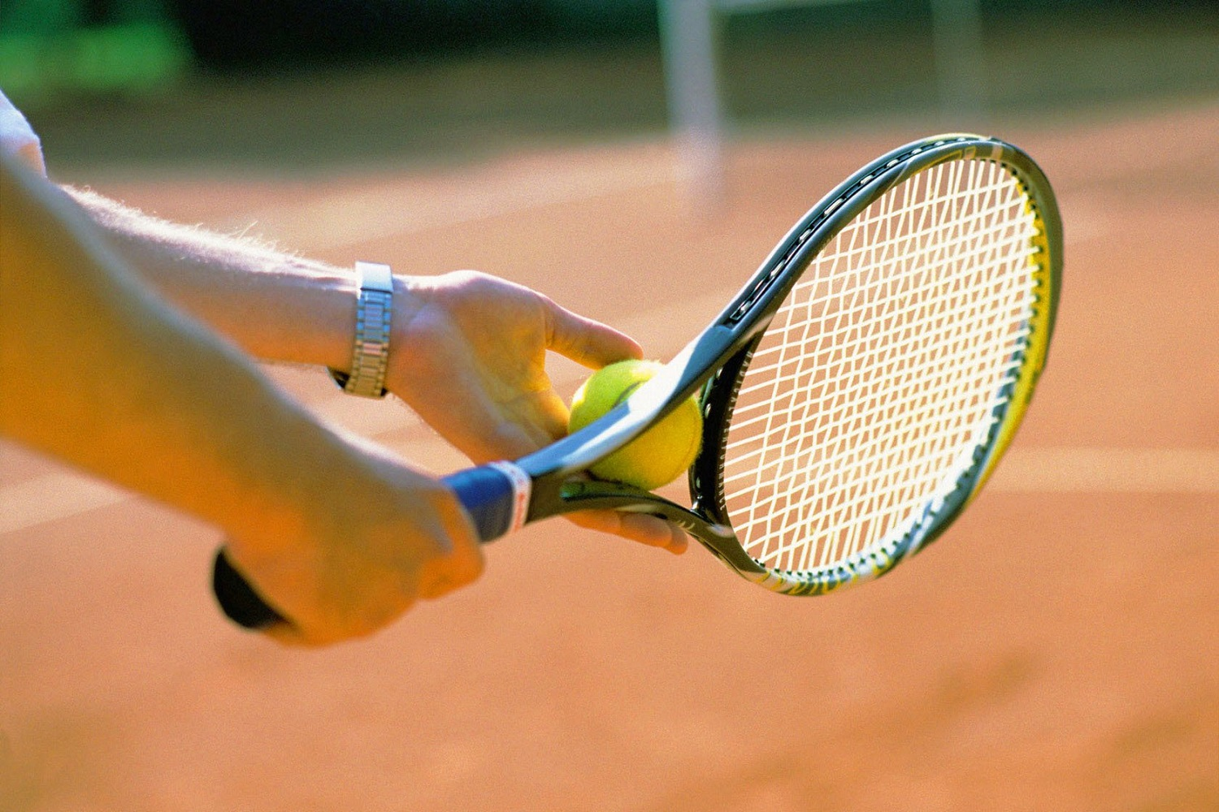
Контакти: +380(67)8815267

Режим роботи:
Пн - Нд з 7:00 — 20:00

Адреса:
вул. Шевченка 7, м. Харків

E.mail: shansclub@gmail.com

ЗВОРОТНІЙ ЗВ’ЯЗОК
Головна Чому саме теніс? Заняття для дітей Заняття для дорослих

Чому саме теніс?

Це питання часто цікавить батьків, які вибирають спортивну секцію для своєї дитини, чи тих, хто ще невпненений в тому, що теніс підходить саме їм. Ми розповімо про основні переваги цього виду спорту та, якщо це вас зацікавить, запропонуємо перше безкоштовне заннятя аболютно для всіх в нашому клубі.

Це корисного для фізичного стану
Під час гри в теніс Ви одночасно працюєте багатьма групами м’язів: спиною, ногами, руками, шиєю. Крім того, налагоджується кровообіг та робота серця завдяки кардіотренуванню та тренуванню дихальних систем.

Це корисно для емоційного стану
Теніс потребує від гравця повної уваги та самовіддачі. Саме це дозволяє людям, які страждають від тривоги чи нервують, розслабитися, адже на корті вони не можуть відволікатися, їм постійно треба слідити за грою. Через такі навантаження відновлюються нейроні зв’язки в мозку, що покращує стан нервової системи.

Це корисно для розвитку
Зосередженість на грі також розвиває концентрацію й координацію, підвищує рухливість гравця та тренує швидку реакцію. Приємним бонусом тут є тренування очей, тому що Ви повинні весь час уважно спостерігати за м’ячем.

Джерела: https://ukr.media/sport/427226/
https://vikna.if.ua/cikavo/92626/view

ЗВОРОТНІЙ ЗВ’ЯЗОК

Головна Чому саме теніс? Заняття для дітей Заняття для дорослих

Заняття для дітей

Клуб «Шанс» пропонує заннятя з великого тенісу дітям та підліткам від 6 до 11 років та від 12 до 16 років. Вартість занять від 200 грн до 500 грн за одну годину, залежить від кількості людей у групі. Розклад доступних занять наведений нижче.

ТАБЛИЦЯ
 | ПН | ВТ | СР | ЧЕТ | П’ЯТ | СУБ | НЕД
1 група | 11:30 — 12:30 |  | 11:30 - 12:30 |  |  | 9:00 — 10:00
2 група |  | 17:00 — 18:00 |  | 17:00 — 18:00 |  |  | 16:30-17:30
Розклад для дітей віком від 6 до 11 років.
 | ПН | ВТ | СР | ЧТ | ПТ | СБ | НД
1 група |  | 7:00-8:00 |  | 7:00- 8:00 |  | 10:00-11:00
2 група | 18:30-19:30 |  | 18:30-19:30 |  |  |  | 17:00-18:00
Розклад для підлітків віком від 12 до 16 років.

ЗВОРОТНІЙ ЗВ’ЯЗОК

Головна Чому саме теніс? Заняття для дітей Заняття для дорослих

Заняття для дорослих


«Шанс» відкритий абслютно для всіх, тож у нас є дві групи для дорослих віком від 21 до 60 років і одна група для літніх людей. Вартість занятть для перших двух від 350 до 600 грн за годину, для третьої від 300 до 500 грн. Розклад доступних занять нижче.
!Уважно!
Протипоказання:
- наявності радикуліту
- ризик інсультів
- наявність гриж
- запалення сухожилля
- захворювання хребта
- гіпертонія
- серцева недостатність

 | ПН | ВТ | СР | ЧТ | ПТ | СБ | НД
1 група | 7:00-8:00 |  | 7:00-8:00 |  |  | 11:30-12:30
2 група |  | 18:30-19:30 |  | 18:30-19:30 |  | 19:00-20:00
3 група |  | 16:00-17:00 |  |  | 17:30-18:30 |  | 12:30-13:30
Перша і друга групи для дорослих від 21до 60 років. Третя група віком від 60.

ЗВОРОТНІЙ ЗВ’ЯЗОК

